Московский Авиационный Институт

(Национальный Исследовательский Университет)

Кафедра: 806 «Вычислительная математика и программирование»

Факультет: «Прикладная математика и физика»

Дисциплина: «Операционные системы»

Лабораторная работа №1

Группа: 8О-204Б

Студент: Утенков

Вариант: №

Оценка:

Подпись:

Москва

2016

#include <windows.h>

#include <stdio.h>

int WINAPI WinMain(HINSTANCE hInstance, HINSTANCE hPrevInstance, LPSTR lpCmdLine, int nCmdShow) {

SYSTEMTIME tb, te;

DWORD begS, begMS, endS, endMS;

GetLocalTime(&tb);

begS = tb.wSecond;

begMS = tb.wMilliseconds;

printf("\t\tBegin: %02d:%02d:%02d:%02d\n", tb.wHour, tb.wMinute, tb.wSecond, tb.wMilliseconds);

TCHAR message[] = "This is the new file!\n";

DWORD dwTemp;

HANDLE hFile = CreateFile("NFile.txt", GENERIC_WRITE, 0, NULL, CREATE_ALWAYS,

FILE_ATTRIBUTE_NORMAL, NULL);

if (hFile == INVALID_HANDLE_VALUE) {

printf("Error! Can not create file\n");

return 1;

}

WriteFile(hFile, &message, sizeof(message), &dwTemp, NULL);

if (sizeof(message) != dwTemp) {

printf("Error! Can not write to file\n");

return 1;

}

CloseHandle(hFile);

hFile = CreateFile("NFile.txt", GENERIC_READ, 0, NULL, OPEN_EXISTING, FILE_ATTRIBUTE_NORMAL, NULL);

LONG distance = 8;

SetFilePointer(hFile, distance, NULL, FILE_BEGIN);

ReadFile(hFile, &message, sizeof(message), &dwTemp, NULL);

if (sizeof(message) - distance != dwTemp) {

printf("Error! Can not read from file\n");

CloseHandle(hFile);

return 1;

}

DWORD fileSize = GetFileSize(hFile, NULL);

printf("Content of file: %sIts size is: %d\n", message, fileSize);

CloseHandle(hFile);

if (!CopyFile("NFile.txt", "CopyFile.txt", FALSE)) {

printf("Error! Can not copy file\n");

return 1;

}

CreateDirectoryA("new",NULL) ;

if (!MoveFile("CopyFile.txt",

"new/CopyFile.txt")) {

printf("Can not move file.\n");

return 1;

}

if (!SetCurrentDirectory("new")) {

printf("Can not set current directory.\n");

return 1;

}

if (!DeleteFile("CopyFile.txt")) {

printf("Can not delete file.\n");

return 1;

}

if (!SetCurrentDirectory("../")) {

printf("Can not set current directory.\n");

return 1;

}

if (!DeleteFile("NFile.txt")) {

printf("Can not delete file.\n");

return 1;

}

GetLocalTime(&te);

endS = te.wSecond;

endMS = te.wMilliseconds;

printf("\t\tEnd: %02d:%02d:%02d:%02d\n", te.wHour, te.wMinute, te.wSecond, te.wMilliseconds);

printf("Total time of work: %02d s %02d ms\n", endS - begS, endMS - begMS);

int a;

scanf("%d",&a);

return 0;

}

Выполненение

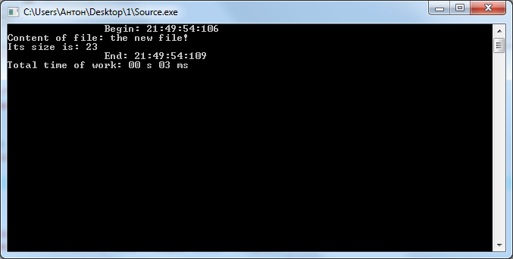

Вывод

С помощью библиотеки ОС мы так же просто можем работать с файлами системы, что может пригодиться для дальнейших работ.

ProcMon

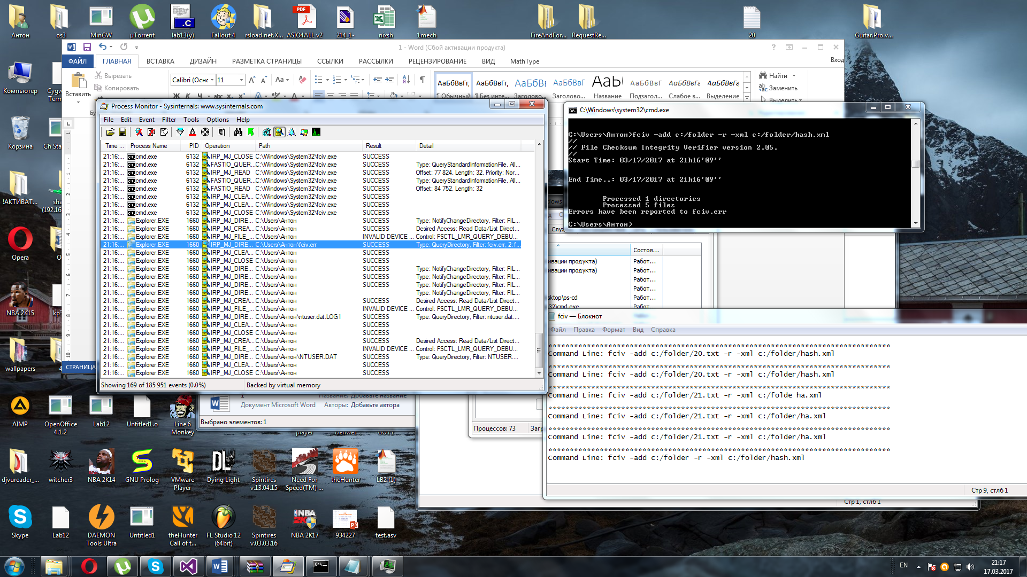

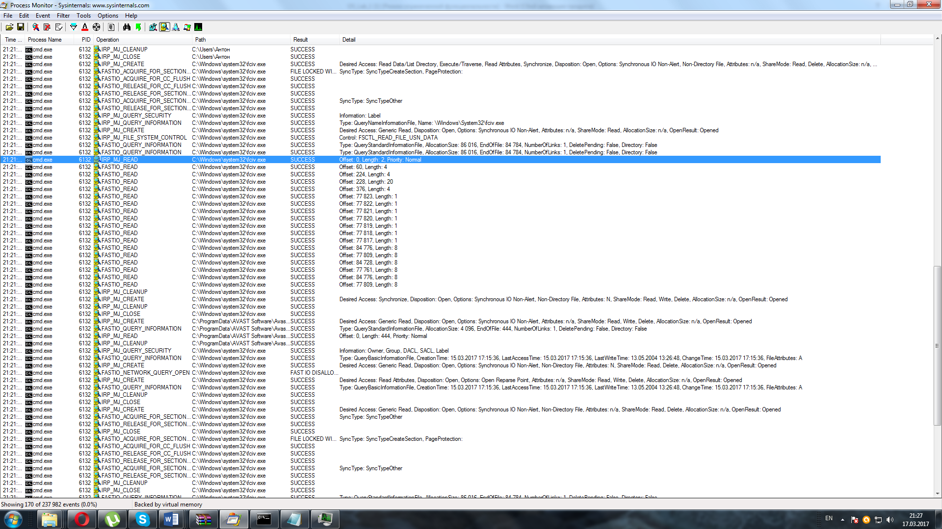

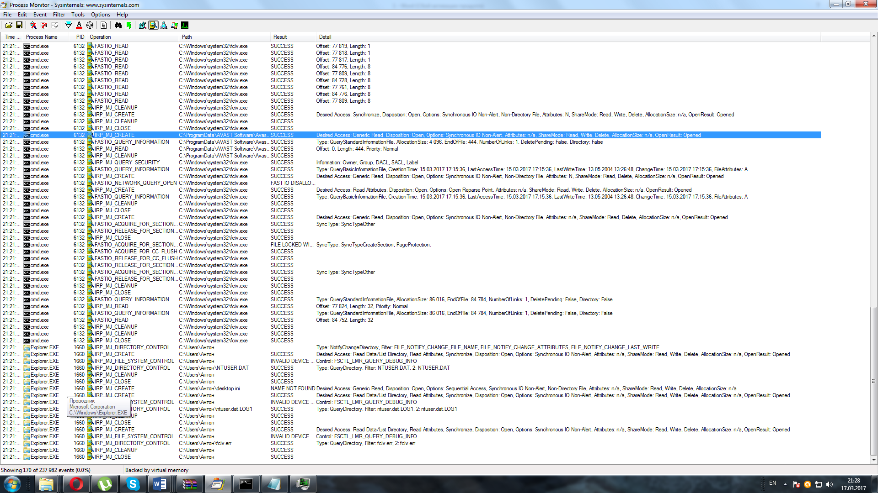

Вывод

ProcMon позволяет отслеживать активность программ, что помогает определить их полезность, как часто они создают резервные копии на жесткий диск, либо понять, правильно ли работает программа.